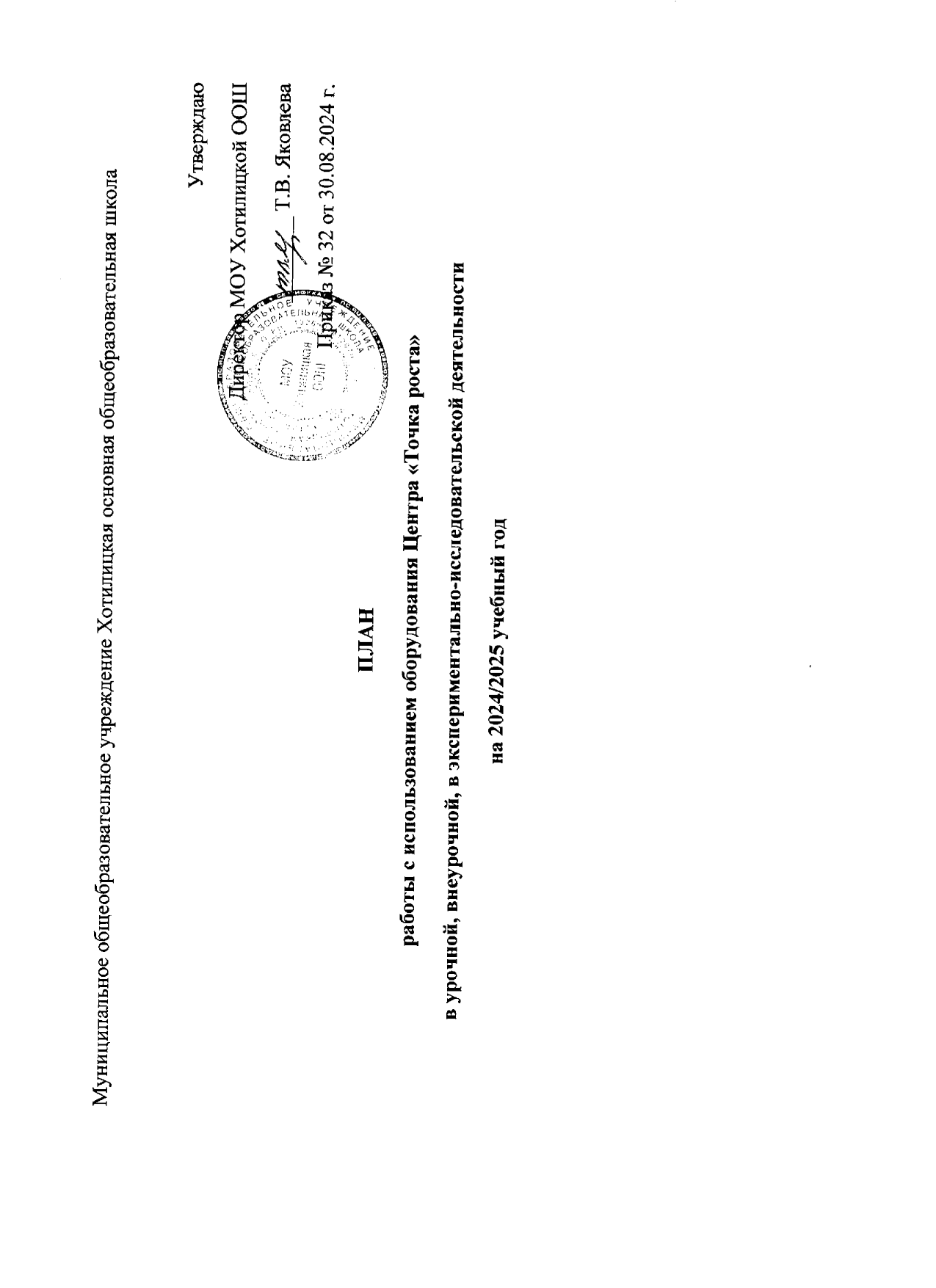

**Экспериментально-исследовательская деятельность**

**ХИМИЯ**

|  |  |  |  |  |  |
| --- | --- | --- | --- | --- | --- |
| **№** | **Мероприятие** | **Дата** | **Участники** | **Руководитель** | **Оборудование** |
| 1 | Знакомство с цифровым оборудованием на уроках химии | сентябрь | 8 класс | Савина С.Л. | Цифровое оборудование |
| 2 | Практикум по химии «Анализ и синтез веществ – экспериментальные методы химии» | октябрь | 8 класс | Савина С.Л. | Датчик высокой температуры, датчик РН, датчик температуры |
| 3 | «Исследование кислотности газированных напитков» | декабрь | 8 класс | Савина С.Л. | Датчик РН |
| 4 | Практикум «Влияние жёсткости воды на пенообразование мыла» | февраль | 8 класс | Савина С.Л. | Датчик электропроводимости |
| 5 | Лабораторная работа «Анализ почвы» | май | 8 класс | Савина С.Л. | Датчик РН |

**Использование в предметных областях**

|  |  |  |  |
| --- | --- | --- | --- |
| **Предмет** | **Класс** | **Тема урока (раздел программы)** | **Оборудование Центра «Точка роста»** |
| **ФИЗИКА** | 7 | Взаимодействие тел. |  |
| 8 | Физика и загадка звука. |  |
| 8 | Физика равновесия. |  |
| 8 | Физика и мыльные пузыри. |  |
| **ХИМИЯ** | 8 | Практическая работа № 1 «Приёмы обращения с лабораторным оборудованием. Строение пламени». | Датчик высокой температуры |
| 8 | Химические свойства оксидов. | Датчик РН, датчик температуры |
| 8 | Кислоты. | Датчик РН, датчик температуры |
| 8 | Химические свойства кислот. | Датчик РН, датчик температуры |
| 8 | Щелочи, их свойства и способы получения. | Датчик РН, датчик температуры |
| **БИОЛОГИЯ** | 5 | Лабораторная работа «Строение и работа с микроскопом». | Микроскоп |
| 5 | Лаборатория Левенгука. Урок-практикум. | Микроскоп световой, цифровой, штативная лупа, ручная, лабораторное оборудование |
| 5 | Лабораторная работа «Изучение устройства увеличительных приборов». | Микроскоп световой, цифровой |
| 6 | Приготовление микропрепарата. Техника биологического рисунка. Лабораторная работа «Приготовление препарата клеток сочной чешуи лука». | Микроскоп световой, цифровой, предметные и покровные стёкла, препаровальная игла |
| 5, 6, 7 | Мини-исследование «Микромир». Строение клетки. Ткани. Лабораторная работа «Строение растительной клетки». | Микроскоп световой, цифровой, микропрепараты |
| 7 | Среда обитания. Экологические факторы. | Цифровая лаборатория по экологии (датчик освещённости, влажности и температуры) |
| 5, 6 | Физиология растений. Лабораторная работа «Зависимость транспирации и температуры от площади поверхности листьев». | Компьютер с программным обеспечением, датчики: температуры и влажности. Комнатное растение: монстера или пеларгония. |
| 7 | Образ жизни и строение инфузорий. Значение простейших. | Микроскоп цифровой, микропрепараты |
| 7 | Лабораторная работа «Изучение строения и передвижения одноклеточных животных». | (инфузория) |
|  | 7 | Биопрактикум. Общая характеристика многоклеточных животных. Тип Кишечнополостные. | Микроскоп цифровой, микропрепараты (внутреннее строение гидры) |
| 7 | Общая характеристика червей. Тип Плоские черви: ресничные черви. | Микроскоп, лабораторное оборудование |
| 7 | Образ жизни и строение моллюсков. Лабораторная работа «Изучение внешнего строения раковин моллюсков». | Цифровой микроскоп, лабораторное оборудование |
| 6, 7 | Грибы. | Цифровой микроскоп, микропрепараты |
| 7 | Лишайники. | Цифровой микроскоп, микропрепараты |
| 7 | Экологический практикум. Лабораторная работа «Измерение влажности и температуры в разных зонах класса». | Цифровые датчики (температуры и влажности) |
| 8 | Лабораторная работа «Клетка, её строение, химический состав и жизнедеятельность». | Компьютер с программным обеспечением, микроскоп световой, цифровой, микропрепараты |
| 8 | Лабораторная работа «Ткани, органы, их регуляция». | Компьютер с программным обеспечением, микроскоп световой, цифровой, микропрепараты |
| 8 | Биопрактикум. «Строение костной ткани». | Микроскоп световой, цифровой, микропрепараты |
| 8 | «Изучение микроскопического состава крови». |  |